TemplateSelector

V SimBiosu nefungoval na RatingDataVieweru checkbox Zobrazit v UTC. Pri prenacteni pokud je zaskrtnuto, by se mely zmenit labely na x-ove ose grafu na UTC casy. V RatingDataView byla natvrdo nastavena templata, ktera proste labely s casy prekonvertila na UTC Time.

<DataTemplate x:Key="AxisXLabelLocalTemplate">

<TextBlock Text="{Binding StringFormat={}{0:H:mm:ss}, Converter={StaticResource serverUtcTimeToLocalTimeConverter}}"/>

</DataTemplate>

LabelTemplate="{StaticResource AxisXLabelTemplate}"/>

Ja jsem tu horni templatu ktera pouziva converter prejmenoval na AxisXLabelLocalTemplate a vytvoril jeste jednu templatu, ktera je stejna, akorat nepuziva converter : AxisXLabelUTCTemplate. K tomu jsem pridal tridu, ktera dedi od DataTemplateSelectoru.

A tento selector jsem pridal komponente CategoricalAxis, ktera si chce vybrat nejakou templatu:

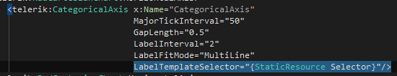

Templaty a selector:

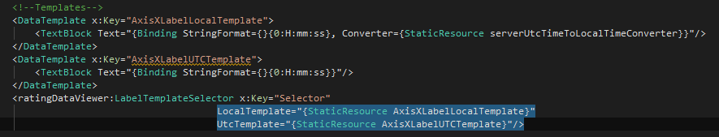

Selector checkne bool propertu IsUtcChecked a na jejim zaklade se rozhodne, kterou templatu vrati pro labely:

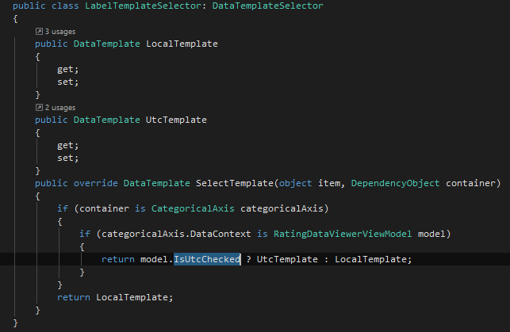

Vse, works!

namespace Mediaresearch.SimMatch.Admin.Screens.RatingDataViewer

{

public class LabelTemplateSelector: DataTemplateSelector

{

public DataTemplate LocalTemplate { get; set; }

public DataTemplate UtcTemplate { get; set; }

public override DataTemplate SelectTemplate(object item, DependencyObject container)

{

if (container is CategoricalAxis categoricalAxis)

{

if (categoricalAxis.DataContext is RatingDataViewerViewModel model)

{

return model.IsUtcChecked ? UtcTemplate : LocalTemplate;

}

}

return LocalTemplate;

}

}

}